**DPPL-01**

DESKRIPSI PERANCANGAN PERANGKAT LUNAK

Onlinendry

untuk:

Pengusaha Laundry

Dipersiapkan oleh:

Muhammad Akmal – 1301164337  
Tiara Iva Majoli – 1301164525  
Thirafi Wian Anugrah - 1301164069  
Sandi Mangiwa P – 1301164118

Program Studi S1 Teknik Informatika – Fakultas Informatika

Universitas Telkom

Jalan Telekomunikasi Terusan Buah Batu, Bandung

Indonesia

|  |  |  |  |
| --- | --- | --- | --- |
| Program Studi S1 Teknik Informatika  -  Fakultas Informatika | Nomor Dokumen | | Halaman |
| *DPPL-01* | | 28 |
| Revisi |  | *Tgl: 6-5-2018* |

DAFTAR PERUBAHAN

|  |  |
| --- | --- |
| Revisi | Deskripsi |
| A |  |
| B |  |
| C |  |
| D |  |
| E |  |
| F |  |
| G |  |

|  |  |  |  |  |  |  |  |  |
| --- | --- | --- | --- | --- | --- | --- | --- | --- |
| INDEX  TGL | - | A | B | C | D | E | F | G |
| Ditulis oleh |  |  |  |  |  |  |  |  |
| Diperiksa oleh |  |  |  |  |  |  |  |  |
| Disetujui oleh |  |  |  |  |  |  |  |  |

Daftar Halaman Perubahan

|  |  |  |  |
| --- | --- | --- | --- |
| Halaman | Revisi | Halaman | Revisi |
| 4  9  11  12  13  17  19 | Daftra Isi diubah ke tengah  Penjelasan gambar  Penjelasan gambar letak nama gambar  Letak nama gambar  Gambar diperbaiki  Kekurangan () dan nama operasi  Lengkapi algoritma | 18-22 | Letak gambar di perbaiki |

# Daftar Isi

Daftar Isi 4

Daftar Gambar 5

Daftar Tabel 5

1. Pendahuluan 7

1.1 Tujuan Penulisan Dokumen 7

1.2 Lingkup Masalah 7

1.3 Definisi dan Istilah 7

1.4 Aturan Penamaan dan Penomoran 7

1.5 Referensi 7

1.6 Ikhtisar Dokumen 8

2 Deskripsi Perancangan Global 8

2.1 Rancangan Lingkungan Implementasi 8

2.2 Deskripsi Arsitektural 9

2.3 Deskripsi Komponen 10

3 Perancangan Rinci 11

3.1 Realisasi Use Case 11

3.1.1 Use Case Scenario cek Status Pemesanan 11

3.1.2 Use Case Scenario Update Order 14

3.1.3 Use Case Scenario pemesanan 16

3.2 Perancangan Detil Kelas 18

3.2.1 Kelas User 18

3.2.2 Kelas Pegawai 18

3.2.3 Kelas Pelanggan 18

3.2.4 Kelas Order 19

3.2.5 Kelas deliveryRequest 19

3.3 Diagram Kelas Keseluruhan 20

3.4 Algoritma/Query 20

3.5 Perancangan Antarmuka 22

3.5.1 Customer 22

3.5.2 Courier 25

3.5.3 Employee 29

3.6 Perancangan Representasi Persistensi Kelas 29

4 Matriks Kerunutan 30

# Daftar Gambar

Gambar 1 - Deskripsi Arsitektural(Customer) 11

Gambar 2 - Deskripsi Arsitektural(Courier) 11

Gambar 3 - Deskripsi Arsitektural(Employee) 12

Gambar 4 - Use Case 13

Gambar 5 - Sequencial Diagram Pesan laundry 14

Gambar 6 - Sequencial Diagram Update Order 14

Gambar 7 - Sequencial Diagram Cek Status Pesanan 15

Gambar 8 - class diagram 15

Gambar 9 - Sequencial Diagram Update Order 17

Gambar 10 - Class Diagram 17

Gambar 11 - Sequencial Diagram Pesan Laundry 19

Gambar 12 - Class Diagram 19

Gambar 13 - Class Diagram Keseluruhan 22

Gambar 14 - Order Custumer 24

Gambar 15 - New Order 24

Gambar 16 - Order Status 25

Gambar 17 - Schedule Delivery 26

Gambar 18 - Delivery Request(Today Request) 27

Gambar 19 - Delivery Request(My Request) 27

Gambar 20 - Delivery Order Detail 28

Gambar 21 - delivery oreder detail(setelah barang diambil) 29

Gambar 22 - pickup Order Detail 29

Gambar 23 - pickup oreder detail(setelah pengambilan) 30

Gambar 24 - Employee 31

# Daftar Tabel

Table 1 - Ikhtiar Dokumen 8

Table 2 - Ikhtisar Dokumen 8

Table 3 - Deskripsi Komponen 10

Table 4 - Use case scenario cek status pemesanan 11

Table 5 - Identifikasi kelas 11

Table 6 - Use Case Scenario Update Order 14

Table 7 - Identifikasi Kelas 14

Table 8 - Use Case Pesanan 16

Table 9 - Identifikasi kelas 16

Table 10 - Detil Kelas 18

Table 11 - Kelas User 18

Table 12 - Kelas Pegawai 18

Table 13 - Kelas Pelanggan 18

Table 14 - Kelas Order 19

Table 15 - Kelas deliveryRequest 19

Table 16 - Order Customer 22

Table 17 **-** New Order 23

Table 18 **-** Order Status 23

Table 19 - Schedule Delivery 24

Table 20 **-** Delivery Request(Today Request) 25

Table 21 **-** Delivery Request(My Request) 26

Table 22 **-** Delivery Order Detail 26

Table 23 **-** delivery oreder detail(setelah barang diambil) 27

Table 24 **-** pickup Order Detail 28

Table 25 **-** pickup oreder detail(setelah pengambilan) 28

Table 26 **-** Employee 29

Table 27 **-** Perancangan Representasi Persistensi Kelas 29

Table 28 **-** Matriks Kerunutan 30

# 1. Pendahuluan

## Tujuan Penulisan Dokumen

Tujuan dari penulisan dokumen ini adalah untuk memberikan penjelasan mengenai perangkat lunak yang akan dibangun baik berupa gambaran umum maupun penjelasan detil dan menyeluruh serta perangkat lunak ini akan digunakan oleh konsumen dalam menggunakan jasa laundry

## Lingkup Masalah

Pada rancangan pembuatan Sistem Laundry ada beberapa lingkup masalah yang harus ada, antara lain:

- Menangani administrasi user

- Menangani pendataan pakaian

- Mengupdate progress pakaian

## Definisi dan Istilah

Berikut adalah daftar definisi dan istilah penting yang digunakan dalam dokumen DPPL ini:

* SKPL: Spesifikasi Kebutuhan Perangkat Lunak. Dokumen hasil analisis yang berisi spesifikasi kebutuhan perangkat lunak.
* SRS: Software Requirements Specification,
* IEEE: Institute of Electrical and Electronics Engineering. Standar internasional untuk pengembangan dan perancangan produk.
* TBD: To be defined
* ANSI: American National Standard Institute. Lembaga Standardisasi di Amerika.

## Aturan Penamaan dan Penomoran

Penulisan dokumen DPPL ini menggunakan aturan penamaan dan penomoran yang berbeda-beda untuk beberapa bagian tertentu. Penamaan dan penomoran dilakukan untuk:

* Sequence Diagram: SEQ-YY-XX
* Contoh: SEQ-01, yang berarti Sequence Diagram nomor 01
* Diagram Kelas: CLS-XX
* Contoh: CLS-01, yang merupakan Diagram Kelas nomor 1

## Referensi

## Ikhtisar Dokumen

Dokumen DPPL berisi deskripsi kebutuhan pengembangan perangkat lunak secara rinci dengan tetap menjadikan spesifikasi kebutuhan perangkat lunak(SKPL) sebagai bahan acuannya.

Table 1 - Ikhtiar Dokumen

|  |  |
| --- | --- |
| BAB 1 | PENDAHULUAN |
| Berisi tujuan penulisan dokumen yang mencakup lingkup masalah, definisi dan istilah, aturan penamaan dan penomoran, referensi, dan ikhtiar dokumen. |
| BAB II | DESKRIPSI PERANCANGAN GLOBAL |
| Deskripsi perancangan global berisi penjelasan secara umum mengenai perangkat lunak yang akan dikembangkan meliputi rancangan lingkungan implementasi, deskripsi arsitektural, dan deskripsi komponen |
| BAB III | DESKRIPSI PERANCANGAN RINCI |
| Deskripsi perancangan rinci berisi hasil analisis terhadap kebutuhan perangkat lunak secara terperinci. |
| BAB IV | MATRIKS KERUNUTAN |
| Deskripsi tentang kelas dan use case yang terkait |

Table 2 - Ikhtisar Dokumen

# Deskripsi Perancangan Global

## Rancangan Lingkungan Implementasi

Sistem ini diimplementasikan dalam lingkungan sebagai berikut :

* ***Customer and Courier***

1. Sistem Informasi: iOS and Android
2. Bahasa Pemograman: HTML, node.js
3. DBMS: Mysql
4. Development Tools: Ionic Cordova
5. Filling System

* ***Employee***

1. Sistem Informasi: Windows, Ubuntu
2. Bahasa Pemograman: PHP, HTML
3. DBMS: Mysql
4. Development Tools: Codeigniter
5. Filling System:

## Deskripsi Arsitektural

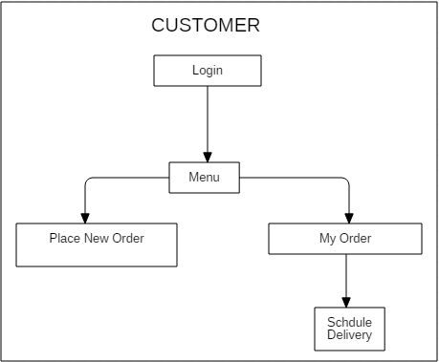  
Gambar 1 - Deskripsi Arsitektural(Customer)

Setelah melakukan login *custome*, maka akan ada tampilan menu yang dimenu tersebut ada *button* untuk melakukan pesanan baru dan melihat status pesanan yang kita miliki serta menentukan jadwal penggiraman pesanan

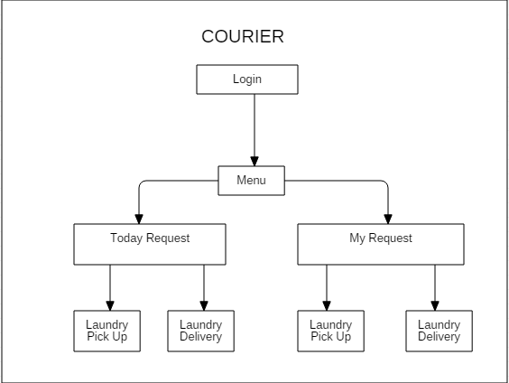  
Gambar 2 - Deskripsi Arsitektural(Courier)

Setelah melakukan login *courier,* akan ada tapilan menu yang terdiri dari *button Today Request* yang terdapat permintaan untuk mengambil atau mengantar *laundry* dan *My Request* yang merupakan sebuah *history* permintaan apakah sudah diantar atau sudah diambil dan tertera waktu dan alamat pelanggan mana saja yang sudah diantar atau dijemput *laundry* nya.

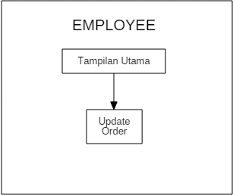  
Gambar 3 - Deskripsi Arsitektural(Employee)

Untuk menu *Employee,* akan ada Tampilan Utama dimana di tampilan tersebut terdapat menu untuk Update Status Order

## Deskripsi Komponen

Table 3 - Deskripsi Komponen

| **No** | **Nama Komponen** | **Keterangan** |
| --- | --- | --- |
|  | Login | Modul ini bisa dilakukan oleh pegawai maupun pelanggan |
|  | Menu | Modul ini untuk memilih sub pada Menu |
|  | Place New Order | Modul ini digunakan oleh pelanggan untuk memesan jasa laundry |
|  | My Order | Modul ini digunakan oleh pelanggan untuk mengetahui perkembangan dari laundry |
|  | Schdule Delivery | Modul ini digunakan oleh pelanggan untuk memberitahu kepada kurir waktu pengambilan laundry |
|  | Today Request | Modul ini digunakan pegawai untuk melihat pelanggan yang menggunakan jasa laundry sehingga pesanan tersebut diproses |
|  | My Request | Modul ini digunakan oleh pegawai ketika laundry telah diproses |
|  | Laundry Pick Up | Modul ini digunakan oleh pegawai untuk melihat data pesanan laundry yang akan diambil pada waktu yang telah ditentukan pelanggan |
|  | Laundry Delivery | modul ini digunakan pegawai untuk mengupdate data pelanggan seperti service type, dan lain-lain |
|  | Update Order | Modul ini digunakan oleh pegawai untuk mengupdate proses laundry |

# Perancangan Rinci

## Realisasi Use Case

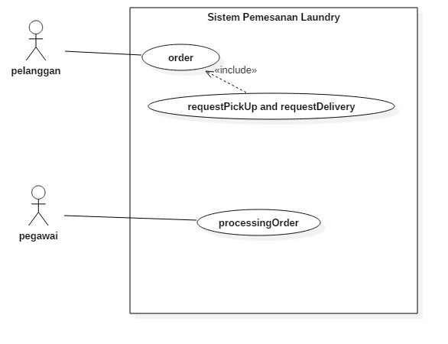

Gambar 4 - Use Case

Use case diagram yang telah kami buat diatas menggunakan 3 usecase utama sebagai fitur dalam aplikasi kami kami juga memiliki 2 aktor utama dalam usecase sebagai orang yang berinteraksi dengan sistem yang telah dibuat.

### Use Case Scenario cek Status Pemesanan

Nama use case : cekStatusPemesanan

Actor : pelanggan

Pre-condition : actor belum mendapatkan status pemesanan

Post-condition : actor mendapatkan mendapatkan status pemesanan

Deskripsi : actor mendapatkan notifikasi pemesanan

Table 4 - Use case scenario cek status pemesanan

|  |  |
| --- | --- |
| pelanggan | sistem |
| 1. Membuka aplikasi |  |
| 1. Memasukan nomor order |  |
|  | 1. Memproses data status dari order tersebut |
| 1. Mendapatkan info status pemesanan |  |

#### Identifikasi Kelas

Table 5 - Identifikasi kelas

|  |  |  |
| --- | --- | --- |
| *No* | *Nama Kelas Perancangan* | *Nama Kelas Analisis Terkait* |
| *1.* | *Pesanan* | *Pesanan_pesanan* |
| *2.* | *Cek Status* | *Pesan_controller* |

#### Sequence Diagram

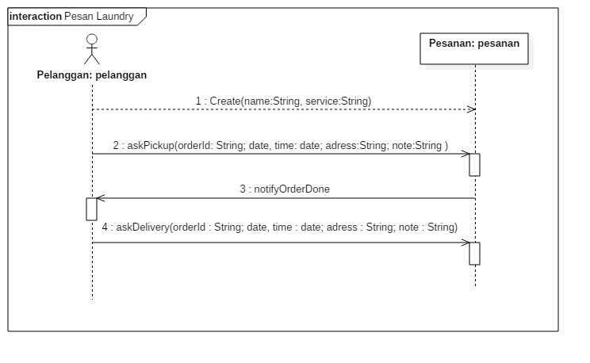

Gambar 5 - Sequencial Diagram Pesan laundry

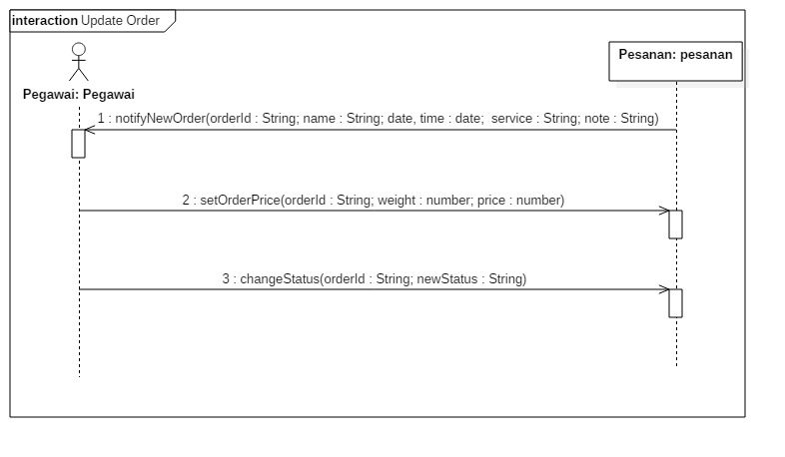

Gambar 6 - Sequencial Diagram Update Order

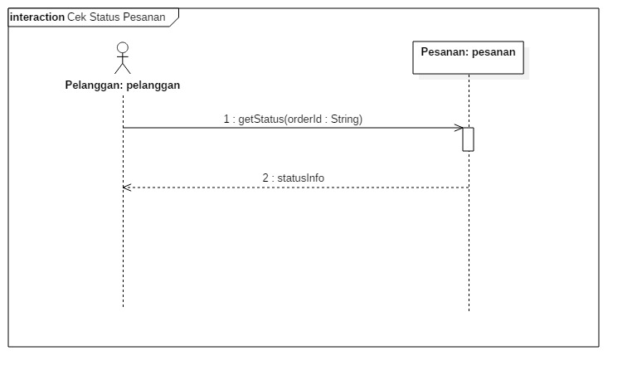  
Gambar 7 - Sequencial Diagram Cek Status Pesanan

#### Diagram Kelas

A screenshot of a cell phone

Description generated with very high confidence

Gambar 8 - class diagram

### Use Case Scenario Update Order

Nama use case : updateOrder

Actor : pegawai

Pre-condition : actor belum mendapatkan notifikasi request order dari pelanggan

Post-condition : actor mendapatkan notif request order, mengeksekusi request order tersebut lalu mengubah status Oder

Deskripsi : actor mendapatkan notifikasi request order pelanggan lalu mengeksekusi request order dan mengupdate status order

Table 6 - Use Case Scenario Update Order

|  |  |
| --- | --- |
| Pegawai | Sistem |
|  | 1. Menyimpan data request order dari pelanggan |
|  | 1. Mengirimkan notifikasi ke pegawai bahwa ada request order dari pelanggan |
| 1. Mendapatkan notifikasi request order |  |
| 1. Mengeksekusi request order |  |
| 1. Mengupdate status request order |  |
|  | 1. Status request order terudpate |

#### Identifikasi Kelas

Table 7 - Identifikasi Kelas

|  |  |  |
| --- | --- | --- |
| *No* | *Nama Kelas Perancangan* | *Nama Kelas Analisis Terkait* |
| *1.* | *Pesanan* | *Pesanan_pesanan* |
| *2.* | *Cek Status* | *Pesan_controller* |
| *3.* | *Pegawai* | *Pegawai_UI* |

#### Sequence Diagram

Gambar 9 - Sequencial Diagram Update Order

#### Diagram Kelas

A screenshot of a cell phone

Description generated with very high confidence

Gambar 10 - Class Diagram

### Use Case Scenario pemesanan

Nama use case : pemesanan

Actor : pelanggan

Pre-condition : actor ingin menggunakan program dan belum melakukan request order pick up dan delivery

Post-condition : actor telah melakukan request order pickup dan delivery di program

Deskripsi : actor melakukan request order pickup dan delivery di program

Table 8 - Use Case Pesanan

|  |  |
| --- | --- |
| pelanggan | sistem |
| 1. Membuka aplikasi |  |
| 1. Memasukan request order pickup dan delivery |  |
|  | 1. Menyimpan data request order pickup dan delivery |
| 1. Menutup aplikasi |  |

#### Identifikasi Kelas

Table 9 - Identifikasi kelas

|  |  |  |
| --- | --- | --- |
| *No* | *Nama Kelas Perancangan* | *Nama Kelas Analisis Terkait* |
| *1.* | *Pesanan* | *Pesanan_pesanan* |
| *2.* | *Pelanggan* | *Pesan_UI* |
| *3.* | *Pesan* | *Pesan_Controller* |

#### Seqeuence Diagram



Gambar 11 - Sequencial Diagram Pesan Laundry

#### Class Diagram

A screenshot of a cell phone

Description generated with very high confidence

Gambar 12 - Class Diagram

## Perancangan Detil Kelas

Table 10 - Detil Kelas

|  |  |  |
| --- | --- | --- |
| *No* | *Nama Kelas Perancangan* | *Nama Kelas Analisis Terkait* |
| *1* | *Order* | *Order_UI* |
| *2* | *deliveryRequest* | *deliveryRequest + deliveryRequst_dataOrder* |
| *3* | *Pegawai* | *Pegawai* |
| *4* | *Pelanggan* | *Pelanggan* |

### Kelas User

Table 11 - Kelas User

|  |  |  |
| --- | --- | --- |
| ***Nama Operasi*** | ***Visibility***  ***(private, public)*** | ***Keterangan*** |
| ***Nama Atribut*** | ***Visibility***  ***(private, public)*** | ***Tipe*** |
| *idUser* | *private* | *String* |
| *namaUser* | *private* | *String* |
| *noTelpon* | *private* | *String* |

### Kelas Pegawai

Table 12 - Kelas Pegawai

|  |  |  |
| --- | --- | --- |
| ***Nama Operasi*** | ***Visibility***  ***(private, public)*** | ***Keterangan*** |
| *changeOrderStatus()* | *public* | *Mengecek status perubahan pada status pesanan* |
| *setOrderPrice()* | *public* | *Menetapkan harga pesanan* |
| ***Nama Atribut*** | ***Visibility***  ***(private, public)*** | ***Tipe*** |
| *Posisi* | *private* | *String* |

### Kelas Pelanggan

Table 13 - Kelas Pelanggan

|  |  |  |
| --- | --- | --- |
| ***Nama Operasi*** | ***Visibility***  ***(private, public)*** | ***Keterangan*** |
| *placeOrder()* | *public* | *Memasukan data pesanan* |
| *askDelivery()* | *public* | *Menentukan waktu pengiriman* |
| *askPickup* | *public* | *Menentukan waktu pengantaran barang* |
| ***Nama Atribut*** | ***Visibility***  ***(private, public)*** | ***Tipe*** |
| *Email* | *private* | *String* |

### Kelas Order

Table 14 - Kelas Order

|  |  |  |
| --- | --- | --- |
| ***Nama Operasi*** | ***Visibility***  ***(private, public)*** | ***Keterangan*** |
| ***Nama Atribut*** | ***Visibility***  ***(private, public)*** | ***Tipe*** |
| *idOrder* | *private* | *String* |
| *status* | *private* | *String* |
| *pelanggan* | *private* | *Pelanggan* |
| *serviceOrder* | *private* | *String* |
| *totalPrice* | *private* | *Double* |
| *weight* | *private* | *Double* |

### Kelas deliveryRequest

Table 15 - Kelas deliveryRequest

|  |  |  |
| --- | --- | --- |
| ***Nama Operasi*** | ***Visibility***  ***(private, public)*** | ***Keterangan*** |
| ***Nama Atribut*** | ***Visibility***  ***(private, public)*** | ***Tipe*** |
| *order* | *private* | *Oreder* |
| *address* | *private* | *String* |
| *time* | *private* | *TimeInterval* |
| *data* | *private* | *dataTime* |

## Diagram Kelas Keseluruhan

A screenshot of a cell phone

Description generated with very high confidence

Gambar 13 - Class Diagram Keseluruhan

## Algoritma/Query

*Nama Kelas : Pegawai*

*Nama Operasi : changeOrderStatus()*

*Algoritma : (Algo-001)*

*order_id 🡨 get(orderID)*

*Input(status)*

*Update(order) //Q-001*

*Nama Kelas : Pegawai*

*Nama Operasi : setOrderPrice()*

*Algoritma : (Algo-002)*

*order_id 🡨 get(orderID)*

*Find(serviceType & serviceTime) //Q-002*

*Input(weight)*

*if(serviceType == ‘Wash’) then*

*pricePerKG 🡨 4000*

*else if(serviceType == ‘Wash and Iron’) then*

*pricePerKG 🡨 5000*

*if(serviceTime == ‘Fast’) then*

*pricePerKG 🡨 pricePerKG + 1500*

*else if(serviceTime == ‘Super Fast’) then*

*pricePerKG 🡨 pricePerKG + 3000*

*Price 🡨 weight * pricePerKG*

*Update(order) //Q-003*

*Nama Kelas : Pelanggan*

*Nama Operasi : placeOrder()*

*Algoritma : (Algo-003)*

*user_id 🡨 get(userID)*

*input(order)*

*insert(user_id,order) //Q-004*

*Nama Kelas : Pelanggan*

*Nama Operasi : askPickup()*

*Algoritma : (Algo-004)*

*order_id 🡨 get(orderID)*

*input(request)*

*insert(order_id,request) //Q-005*

*Nama Kelas : Pelanggan*

*Nama Operasi : askDelivery()*

*Algoritma : (Algo-005)*

*order_id 🡨 get(orderID)*

*input(request)*

*insert(order_id,request) //Q-005*

*Query :*

|  |  |  |
| --- | --- | --- |
| *No Query* | *Query* | *Keterangan* |
| *Q-001* | *Update order set status = status where orderID = order_id* | *Mengupdate status suatu pesanan* |
| *Q-002* | *Select stype,stime from order where orderID = order_id* | *Mengambil data layanan yang dipesan* |
| *Q-003* | *Update order set weight = weight, price = Price where orderID = order_id* | *Memberi berat dan harga total pada pesanan* |
| *Q-004* | *Insert into order (userID, order.name ,....) values (user_id,order.name,.....)* | *Menyimpan data pesanan baru* |
| *Q-005* | *Insert into request(orderID,request.type,....) values (order_id,request.type,....)* | *Menyimpan data permintaan pengantaran atau pengambilan baru* |

## Perancangan Antarmuka

### Customer

A screenshot of a cell phone

Description generated with very high confidence

Gambar 14 - Order Custumer

*Antarmuka : Order Customer*

Table 16 - Order Customer

| **Id_Objek** | **Jenis** | **Nama** | **Keterangan** |
| --- | --- | --- | --- |
| Button1 | Button | Order#xxx | Cek status pesanan |
| Button2 | Button | Schedule Delivery | Menuju ke menu schedule Delivery |
| Button3 | Button | Place New Order | Membuat pesanan baru |

*A screenshot of a cell phone

Description generated with very high confidence*

Gambar 15 - New Order

*Antarmuka : New Order*

Table 17 **- New Order**

| **Id_Objek** | **Jenis** | **Nama** | **Keterangan** |
| --- | --- | --- | --- |
| RTF1 | RTF Box | Name | Diisi nama pelanggan |
| RTF2 | RTF Box | Addrress | Diisi dengan alamat pelanggan |
| RTF3 | RTF Box | Note | Mengisi jika terdapat yang perlu perlakuan kahusus |
| CB1 | Combo Box | Laundry pickup date | Menentukan tanggal pickup |
| CB2 | Combo Box | Laundry pickup time | Menentukan waktu pickup |
| Ckb1 | Check box | Service type | Menentukan service type |
| Ckb2 | Check box | Service time | Menentukan service time |
| Ckb3 | Check box | Service done delivery | Menentukan jadwal pengiriman setelah selesai diproses |

*A close up of text on a white background

Description generated with high confidence*

Gambar 16 - Order Status

*Antarmuka : Order Status*

Table 18 **Order Status**

| **Id_Objek** | **Jenis** | **Nama** | **Keterangan** |
| --- | --- | --- | --- |
| Button4 | Button | Schedule Delivery | Menuju menu Schedule Delivery |

A screenshot of a cell phone

Description generated with very high confidence

Gambar 17 - Schedule Delivery

*Antarmuka : Schedule Delivery*

Table 19 **Schedule Delivery**

| **Id_Objek** | **Jenis** | **Nama** | **Keterangan** |
| --- | --- | --- | --- |
| RTF4 | RTF Box | Laundry delivery date | Menentukan tanggal delivery |
| RTF5 | RTF Box | Laundry delivery time | Menentukan time delivery |
| Ckb4 | Check box | Delivery adress same with pickup address | Cek jika sama dengan alamat pickup |
| RTF6 | RTF Box | Address | Diisi jika check box tidak dipilih |
| RTF7 | RTF Box | Note | Diisi jika ada sesuatu yang penting |

### Courier

A screenshot of a cell phone

Description generated with very high confidence

Gambar 18 - Delivery Request(Today Request)

*Antarmuka : Delivery Request(Today Request)*

Table 20 **Delivery Request(Today Request)**

| **Id_Objek** | **Jenis** | **Nama** | **Keterangan** |
| --- | --- | --- | --- |
| Button5 | Button | Pick | Menuju menu pickup order detail |
| Button6 | Button | Deliver | Menuju menu delivery order detail |

*A screenshot of a cell phone

Description generated with very high confidence*

Gambar 19 - Delivery Request(My Request)

*Antarmuka : Delivery Request(My Request)*

Table 21 **Delivery Request(My Request)**

| **Id_Objek** | **Jenis** | **Nama** | **Keterangan** |
| --- | --- | --- | --- |
| Button7 | Button | Done | Untuk menandahkan bahwa proses telah selesai untuk pickup atau delivery |

*A screenshot of a cell phone

Description generated with very high confidence*

Gambar 20 - Delivery Order Detail

*Antarmuka : Delivery Order detail*

Table 22 **Delivery Order Detail**

| **Id_Objek** | **Jenis** | **Nama** | **Keterangan** |
| --- | --- | --- | --- |
| Button8 | Button | Pick | Menandakan memilih/mengambil barang yang dipesan pelanggan |

*A screenshot of a cell phone

Description generated with very high confidence*

Gambar 21 - delivery oreder detail(setelah barang diambil)

*Antarmuka : delivery oreder detail(setelah barang diambil)*

Table 23 **delivery oreder detail(setelah barang diambil)**

| **Id_Objek** | **Jenis** | **Nama** | **Keterangan** |
| --- | --- | --- | --- |
| Button9 | Button | Done | Digunakan jika proses delivery telah selesai |
| Ckb5 | Check box | Price | Untuk menadahakan pembayaran telah selesai |

*A screenshot of a cell phone

Description generated with very high confidence*

Gambar 22 - pickup Order Detail

*Antarmuka : pickup Order Detail*

Table 24 **pickup Order Detail**

| **Id_Objek** | **Jenis** | **Nama** | **Keterangan** |
| --- | --- | --- | --- |
| Button10 | Button | Pick | Menandakan memilih/mengambil barang yang dipesan pelanggan |

*A screenshot of a cell phone

Description generated with very high confidence*

Gambar 23 - pickup oreder detail(setelah pengambilan)

*Antarmuka : pickup oreder detail(setelah pengambilan)*

Table 25 **pickup oreder detail(setelah pengambilan)**

| **Id_Objek** | **Jenis** | **Nama** | **Keterangan** |
| --- | --- | --- | --- |
| Button11 | Button | Done | Digunakan jika proses pickup telah selesai |
| Ckb6 | Check box | Price | Untuk menadahakan pembayaran telah selesai |

### Employee

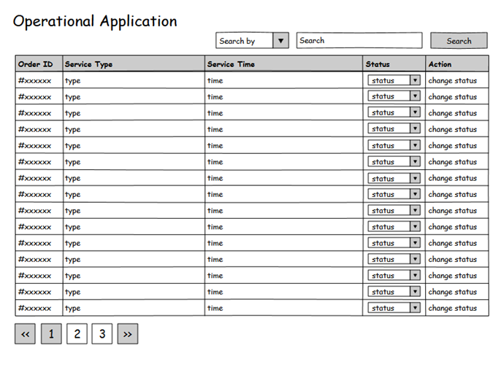

Gambar 24 - Employee

*Antarmuka : Employee*

Table 26 **Employee**

| **Id_Objek** | **Jenis** | **Nama** | **Keterangan** |
| --- | --- | --- | --- |
| Button12 | Button | Search | Digunakan untuk mencari pesanan |
| RTF | RTF Box | Search | Digunakan untuk memasukan kata kunci pencarian |
| CB3 | Combo Box | Search by | Mencari berdasarkan type, servie time, order id |
| CB4 | Combo Box | Status | Untuk mengubah stauts order pelanggan |
| Button13 | Button | Pagination | Untuk berpindah halaman |

## Perancangan Representasi Persistensi Kelas

Table 27 **Perancangan Representasi Persistensi Kelas**

|  |  |
| --- | --- |
| **Kelas** | **Tabel di database** |
| User | *user* |
| Pelanggan | *user* |
| Pegawai | *user* |
| Order | *order* |
| deliveryRequest | *Request* |

# Matriks Kerunutan

Table 28 **Matriks Kerunutan**

|  |  |
| --- | --- |
| **Kelas** | **Use Case Terkait** |
| Pelanggan | Order |
| Pelanggan | requestPickup dan requestDelivery |
| Pegawai | processingOrder |